**江苏省仪征中学 2022-2023 学年度第一学期高一物理学科导学案**

专题强化：验证牛顿第二定律

研制人：夏雪芬 审核人：王长伟

班级：__________姓名：___________学号：__________授课日期：2022.12.13

本课在课程标准中的表述：会使用基本的力学实验器材获取数据，能用物理图像描述实验数据，能根据实验数据得出实验结论，知道实验存在误差及误差原因分析．

**[学习目标]**

1.进一步理解探究加速度与力、质量的关系的实验方法.

2.会利用牛顿第二定律分析实验数据和实验误差．

**[课前预习]**

在“验证牛顿第二定律”实验中需注意以下几个方面：

1．补偿阻力：适当垫高木板的右端，使小车的重力沿斜面方向的分力正好平衡小车和纸带受到的阻力，在补偿阻力时，不要把悬挂槽码的细绳系在小车上，让小车拉着打点的纸带匀速运动．

2．不重复补偿阻力．

3．实验条件：小车的质量*m*远大于槽码的质量*m*′.

4．一先一后一按：改变拉力和小车质量后，每次开始时小车应尽量靠近打点计时器，并应先接通电源，后释放小车，且应在小车到达定滑轮前按住小车．

5．作图像时，要使尽可能多的点在所作直线上，不在直线上的点应尽可能对称分布在所作直线两侧．

6．作图时两轴标度比例要选择适当．各量需采用国际单位．

**[课堂学习]**

例1：某实验小组利用图中所示的装置探究加速度与力、质量的关系．

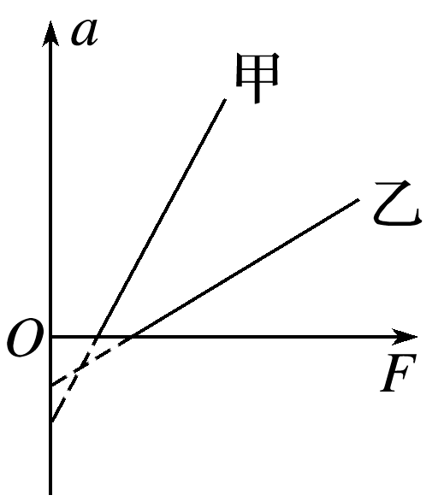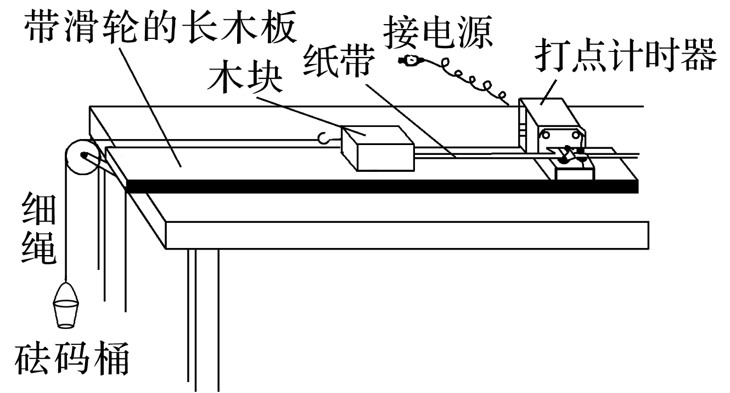

(1)下列做法正确的是________(填字母代号)

A．调节滑轮的高度，使牵引木块的细绳与长木板保持平行

B．在调节木板倾斜度来补偿木块受到的阻力时，将装有砝码的砝码桶通过定滑轮拴在木块上

C．实验时，先放开木块再接通打点计时器的电源

D．通过增减木块上的砝码改变质量时，不需要重新调节木板倾斜度

(2)为使砝码桶及桶内砝码的总重力在数值上近似等于木块运动时受到的拉力，应满足的条件是砝码桶及桶内砝码的总质量________木块和木块上砝码的总质量．(选填“远大于”“远小于”或“近似等于”)

(3)甲、乙两同学在同一实验室，各取一套上图所示的装置放在水平桌面上，木块上均不放砝码，在没有补偿阻力的情况下，研究加速度*a*与拉力*F*的关系，分别得到图中甲、乙两条直线．设甲、乙用的木块质量分别为*m*甲、*m*乙，甲、乙用的木块与木板间的动摩擦因数分别为*μ*甲、*μ*乙，由图可知，*m*甲________*m*乙，*μ*甲________*μ*乙．(选填“大于”“小于”或“等于”)

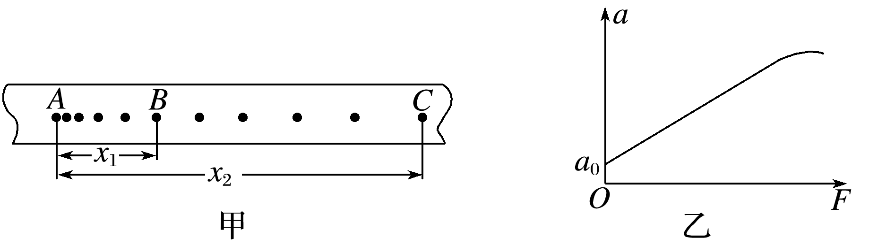例2：某同学用如图所示的实验装置验证牛顿第二定律，请回答下列有关此实验的问题：

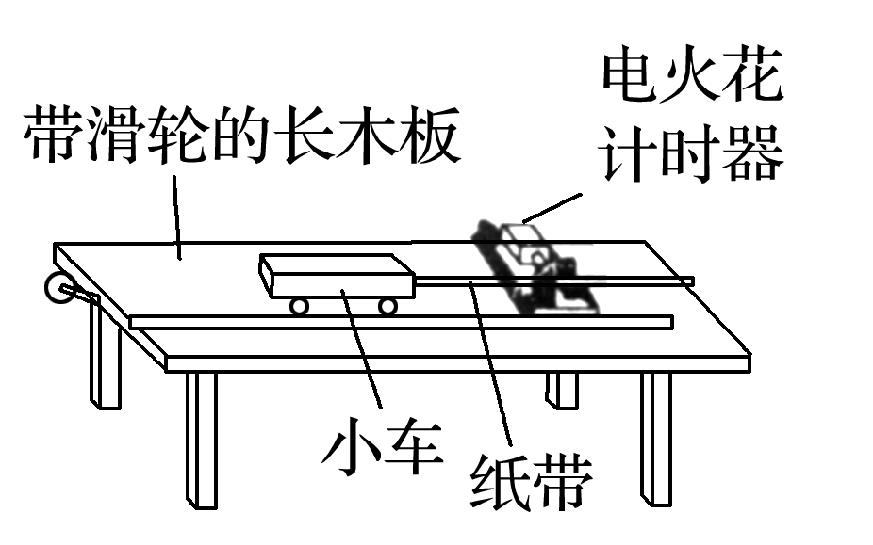

(1)该同学在实验前准备了图中所示的实验装置及下列辅助器材：

A．交变电源、导线 B．天平(含配套砝码)

C．秒表 D．刻度尺

E．细线、砂和小砂桶

其中不必要的器材是________(填代号)

(2)打点计时器在小车拖动的纸带上打下一系列点迹，以此记录小车的运动情况，其中一部分纸带上的点迹情况如图4甲所示，已知打点计时器打点的时间间隔为0.02 s，测得*A*点到*B*、*C*点的距离分别为*x*1＝5.99 cm、*x*2＝13.59 cm，则在打下点迹*B*时，小车运动的速度*vB*＝________ m/s；小车做匀加速直线运动的加速度*a*＝________ m/s2.(结果均保留三位有效数字)

(3)在验证“质量一定，加速度*a*与合外力*F*的关系”时，某学生根据实验数据作出了如图乙所示的*a*－*F*图像，其中图线不过原点的原因是__________________________________；图线在末端弯曲的原因是_____________________________________________________.

**[课后作业]** 完成课后作业（建议作业时间为30分钟）

**[课后感悟]**_________________________________________________________________

_____________________________________________________________________________